Tabla 2: Diferencia relativa (%) en el caudal para las futuras decadas (2030 and 2070) con respecto al promedio 1990 -99 de los escenarios A1B, A2 y B1 y por cada uno de los cinco MCGs en Jupiá en el Río Paraná. Para cada modelo y escenario, el número en la parte superior corresponde a la variación en el caudal de verano (DEF), el número en el medio a la variación en el invierno (JJA), y el número al final al caudal anual. El conjunto de promedios de los cinco modelos es desplegado al final de la tabla”; Fuente: Saurral (2010)
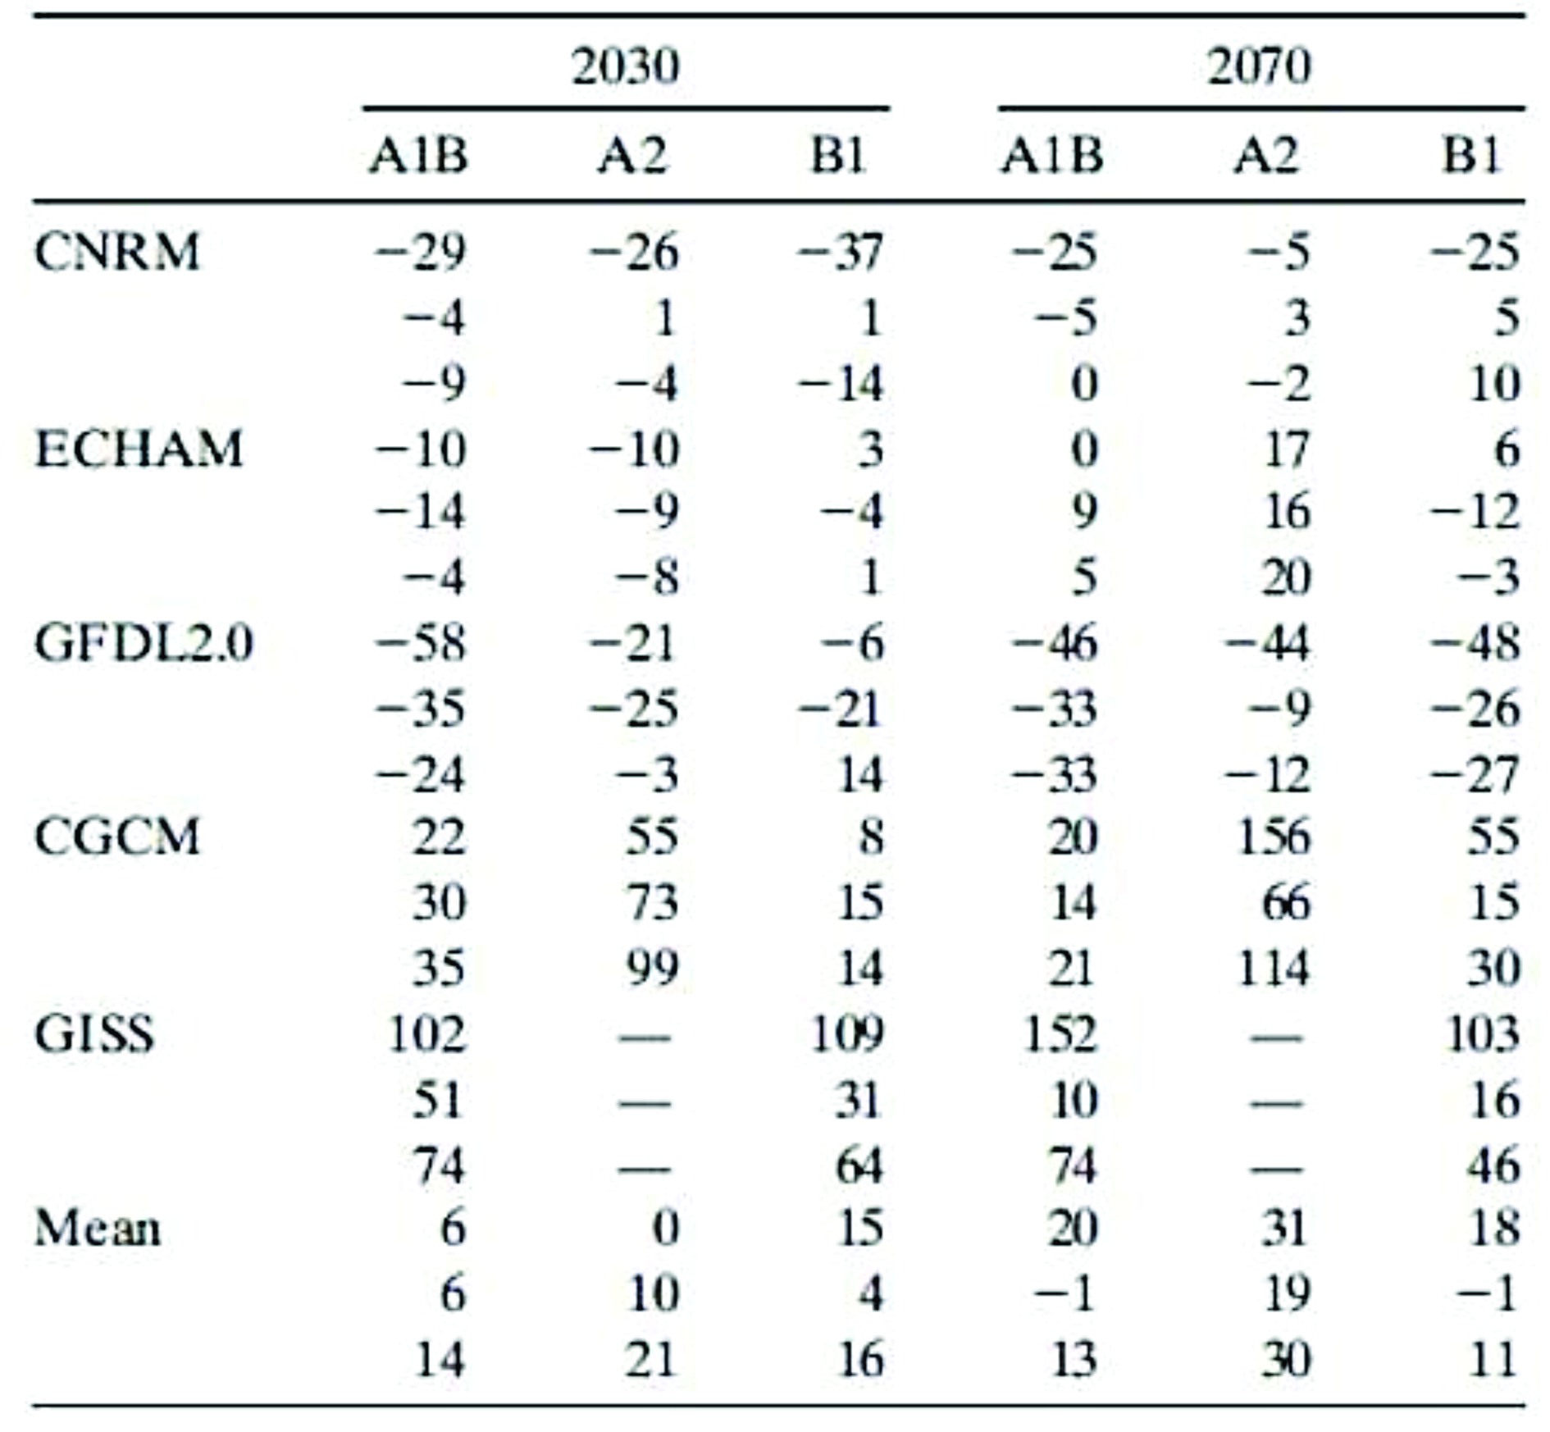
Tabla 3: Como la Tabla anterior, pero para la Estación Salto Caixas en el Río Iguazú; Fuente: Saurral (2010)
